九年级物理《内 能》知识点
一、分子热运动
1．分子动理论的初步知识：常见的物质由大量的分子、原子组成，分子很小，直径大约是10⁻¹⁰m；物质内的分子在不停地做热运动；分子间同时存在斥力和引力。
2．两种不同的物质相互接触时彼此进入对方的现象叫扩散。扩散现象表明：①一切物质的分子在不停地做无规则运动。这种无规则运动称为分子的热运动。物体温度越高，扩散越快，分子的无规则运动越剧烈。扩散现象还表明：②分子间有间隙。
3．分子间既有引力又有斥力。当固（液）体被压缩时，分子间的距离变小，作用力表现为斥力；当固（液）体被拉伸时，分子间的距离变大，作用力表现为引力；气体分子之间的距离相距很远，作用力十分微弱，可忽略不计。
分子间的引力和斥力随距离的增大而减小，斥力减小得更快。
固体和液体很难被压缩是因为分子间有相互作用的斥力。
固体很难被拉断，钢笔写字，胶水粘物体都是因为分子间有相互作用的引力。
破镜不能重圆的原因是：破镜间的距离远大于分子之间作用力的作用范围，镜子不能因分子间作用力而结合在一起。
二、内能
4．内能：构成物体的所有分子，其热运动的动能与分子势能的总和。单位：焦耳(J)
【理解】①单个（大量）分子热运动的动能与分子势能的总和不叫内能；内能是不同于机械能的另一种形式的能量。②一切物体在任何温度下都有内能。③同一物体，内能的大小看温度，温度降低时内能减少，温度升高时内能增加。物体内能的大小除跟温度有关外，还跟物体质量、物态等因素有关。
5．改变内能的两种方式：做功和热传递。
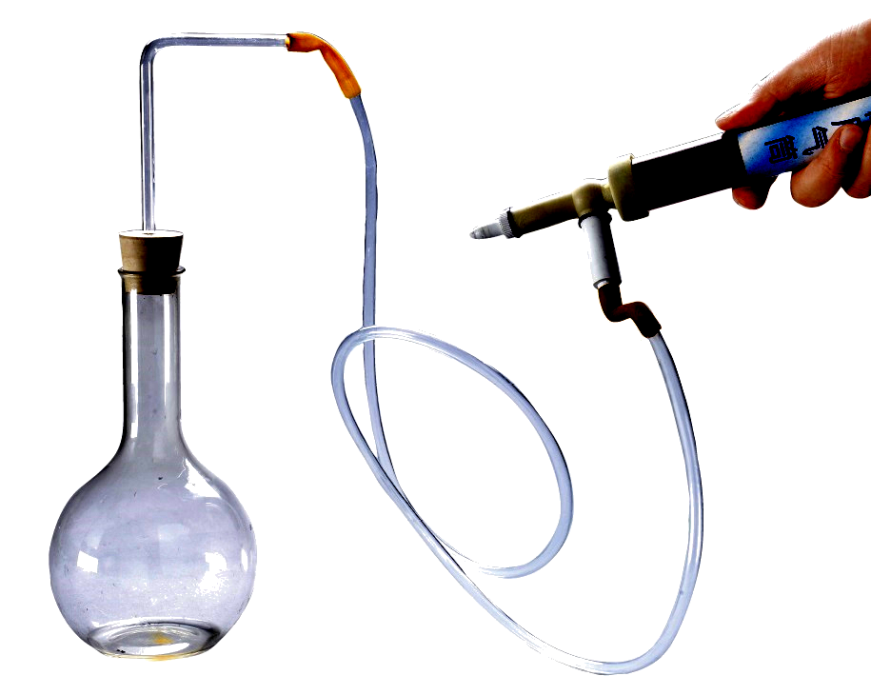
做功改变内能的实质：内能与其他形式能（主要是机械能）的相互转化。对物体做功，物体内能会增加；物体对外做功，物体内能会减少。
如图，当塞子跳起来时，瓶中出现了白雾，这是因为瓶内气体推动瓶塞做功，内能减小，温度降低，使水蒸气液化成小水滴。
热传递改变物体内能的实质：内能的转移。热传递过程中，传递能量的多少叫热量，热量的单位是焦耳。
6．热传递的条件是相互接触的物体或同一物体的不同部分温度不同；热传递过程中传递的是内能（热量），而不是温度，而且内能是从高温物体传递到低温物体，而不是从内能多的物体传递到内能少的物体。热平衡标志：温度相同。
在高温物体与低温物体之间发生热传递且不计热损失时，高温物体放出多少热
量，低温物体就吸收多少热量，即：Q_{放}=Q_{吸}
做功和热传递在改变物体内能上是等效的。故物体内能增加，不能说一定吸收了热量（或对物体做了功），还有可能对它做了功（或吸收了热量）。
7．温度、热量、内能的关系：
①一个物体温度升高了，不一定吸收了热量，也有可能是外界对物体做功，但它的内能一定增加。
②一个物体吸收了热量，温度不一定升高，但它的内能一定增加（物体不对外做功），如晶体熔化、液体沸腾等。
③一个物体内能增加了，它的温度不一定升高，如晶体熔化、液体沸腾；也不一定吸收了热量，有可能是外界对物体做了功。
④物体本身没有热量。只有发生了热传递，有了内能的转移时，才能讨论热量问题。
热量是一个过程量，不能说“含有”或“具有”热量。
三、比热容（C） ——描述物质吸（放）热能力的物理量。
8．实验：比较不同物质的吸热能力
（1）如何通过实验比较水和食用油的吸热熊力一一方法1：比较水和食用油在质量相同，升高的温度也相同时，吸收热量的多少；方法2：比较水和食用油在质量相同，吸收的热量也相同时，升高温度的多少。 ——实验方法：控制变量法
（2）用相同规格的电加热器加热（相同时间放出的热量相同）的目的一一可以用加热时间的长短来反映吸收热量的多少。 ——转换法
9．一定质量的某种物质，在温度升高时吸收的热量与它的质量和升高的温度乘积之比，叫做这种物质的比热容。（公式：）单位质量的同种物质温度每降低1℃时放出的热量与每升高1℃吸收的热量相同，数值上也等于它的比热容。比热容
的单位是焦／（千克．℃）
10．比热容是反映物质自身性质的物理量，大小与物体的种类、状态有关，与质量、
体积、温度、密度、吸热放热、形状等无关。
11．水的比热容是4.2 ×10³J／（Kg．℃），表示的物理意义是：1Kg水温度每升高1℃吸收的热量是4.2×10³J。水的比热容比较大可以用来解释水作冷却剂、早春灌水护苗、内陆地区温差比沿海地区大等现象。
12．物质吸收或放出热量的计算：计算公式：Q_{吸}= C m（t—t₀），Q_{放}=C m（t₀—t）或Q＝cm△t （△t指升高或降低的温度）
（吸热时△t=t – t₀．放热时△t=t₀ -t，t₀指初温，t指末温）
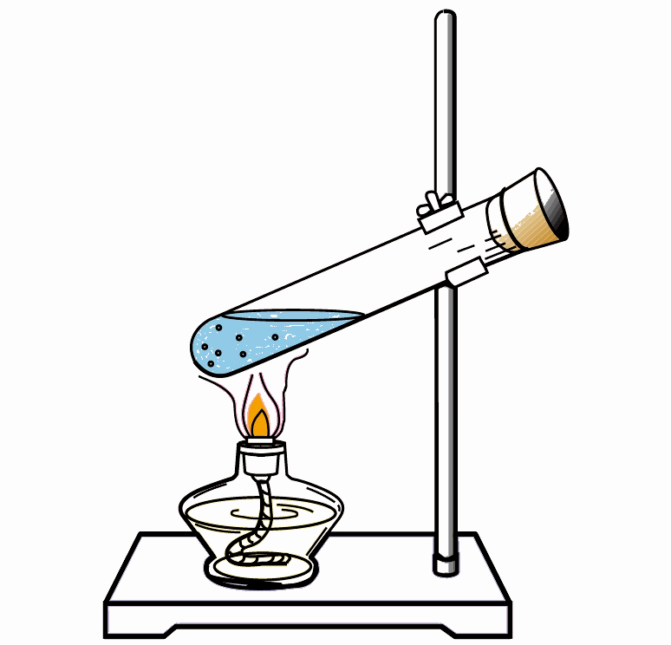
九年级物理《内能的利用》知识点
一、热机
做功
燃烧
1．如图，燃料的化学能 内 能 机械能
热机：把内能转化为机械能的机器。
2．内燃机大概的工作过程：内燃机的每一个工作循环分为四个阶段：吸气冲程、压缩冲程、做功冲程、排气冲程。在这四个阶段，吸气冲程、压缩冲程和排气冲程是依靠飞轮的惯性来完成的，做功冲程是内燃机中唯一对外做功的冲程，是由内能转化为机械能。另外压缩冲程将机械能转化为内能。
3．四冲程汽油机工作示意图
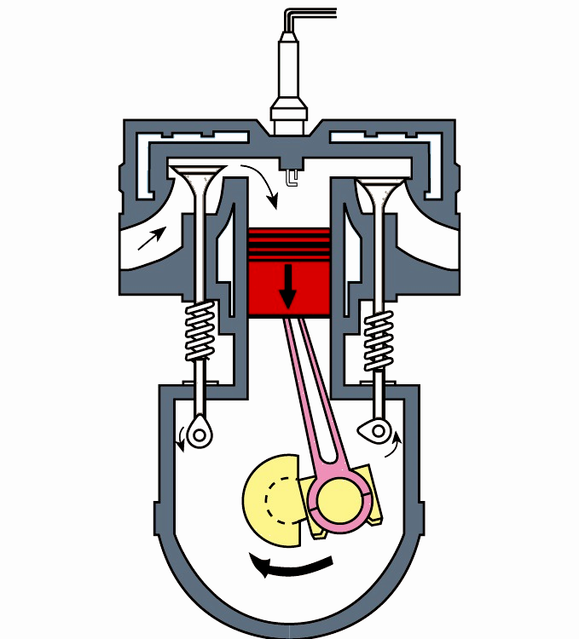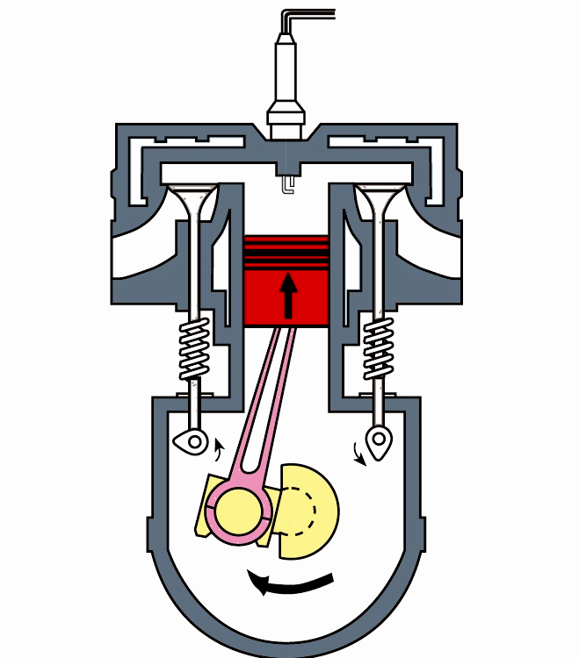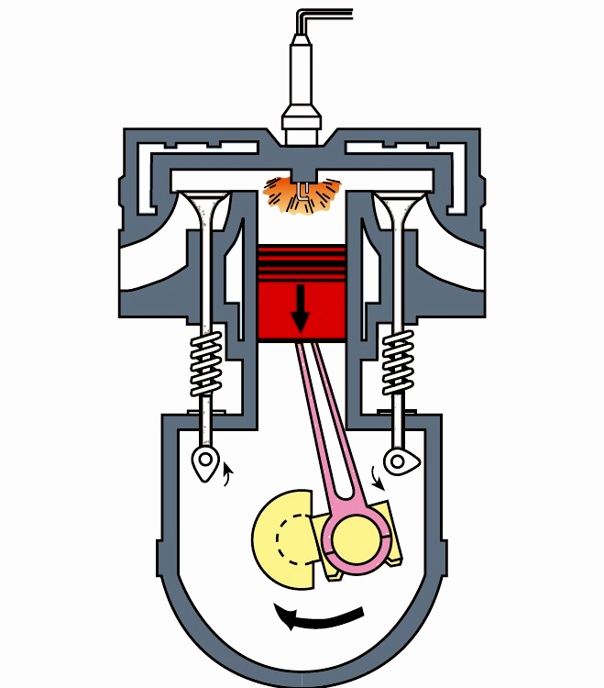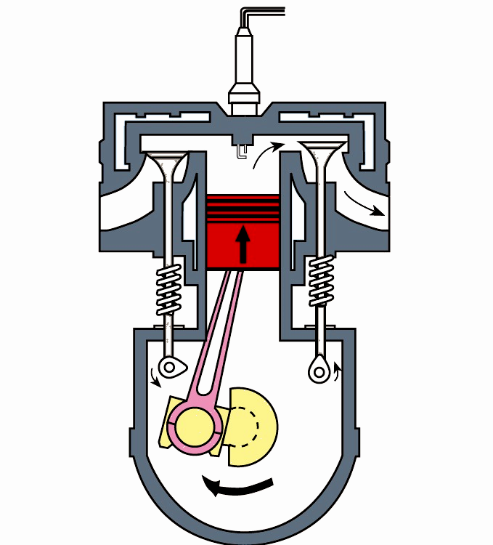
甲 乙 丙 丁
甲 吸气冲程：进气门打开，排气门关闭，活塞向下运动，汽油和空气的混合物进入气缸。
乙 压缩冲程：进气门和排气门都关闭，活塞向上运动，燃料混合物被压缩。机械能转化为内能。
丙 做功冲程：进气门和排气门都关闭，在压缩冲程结束时，火花塞产生电火花，使燃料猛烈燃烧，产生高温高压的气体。高温高压的气体推动活塞向下运动，带动曲轴转动，对外做功。内能转化为机械能。
丁 排气冲程：进气门关闭，排气门打开，活塞向上运动，把废气排出缸外。
一个工作循环活塞往复运动2次，曲轴和飞轮转动2周，做功1次。
4．柴油机与汽油机的比较：①汽油机顶部有一个火花塞，柴油机顶部没有火花塞，而有一个喷油嘴；②汽油机吸气冲程吸入汽油和空气的混合物，柴油机吸气冲程吸入汽缸的只有空气；③压缩冲程结束时，汽油机的火花塞产生电火花，柴油机汽缸内空气的温度已经超过柴油的燃点，喷油嘴喷出雾状柴油遇到热空气便立即燃烧；④点燃方式：汽油机为点燃式，柴油机为压燃式；⑤应用：汽油机应用在小型汽车、摩托车等，柴油机主要应用在载重汽车、大型拖拉机等笨重机器上。
二、热机的效率
5．把某种燃料完全燃烧放出的热量与其质量之比，叫做这种燃料的热值（q）。热值的单位是焦／千克（J/kg）【对气体：J/m³】。
热值在数值上等于l千克某种物质完全燃烧放出的热量或1m³某种气体燃料完全燃烧放出的热量。
热值反映的是某种物质的一种燃烧特性，同时反映出不同燃料燃烧过程中，化学能转变成内能的本领大小，也就是说，它是燃料本身的一种特性，只与燃料的种类有关，与燃料的质量、是否燃烧、是否完全燃烧等无关。
燃料完全燃烧放出热量的计算：Q_{完全}= qm （一般对气体燃料：Q_{完全}= qV）
注：①用液态氢做火箭燃料的原因：液态氢的热值较大。
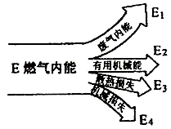
②节约燃料的途径：a、改善燃烧条件，使燃料充分燃烧；b、提高热量利用率，减少热量的损失。
6．用来做有用功的那部分能量与燃料完全燃烧放出能量之比，叫做热机的效率（η）。
公式 （炉子：）
（无论计算什么效率，都是有效利用的能量占消耗的总能量的百分比）
7．在一定条件下，各种形式的能量可以相互转化和转移。在热传递过程中，高温物体的内能转移到低温物体（具有方向性）。
8．在自然界中能量的转化也是普遍存在的。小朋友滑滑梯，由于摩擦而使机械能转化为内能；在气体膨胀做功的现象中，内能转化为机械能；在水力发电中，水的机械能转化为电能；在火力发电厂，燃料燃烧释放的化学能，转化成电能；在核电站，核能转化为电能；电流通过电热器时，电能转化为内能；电流通过电动机，电能转化为机械能。
9．能量守恒定律：能量既不会消灭，也不会创生，它只会从一种形式转化为其他形式，或者从一个物体转移到另一个物体，而在转化和转移的过程中，能量的总量保持不变。能量的转化和守恒定律是自然界最普遍酌、最重要的定律之一。
10．不可能制造永动机的根本原因：违背了能量守恒定律。

